**LAPORAN TUGAS**

**Workshop Citra Vision**

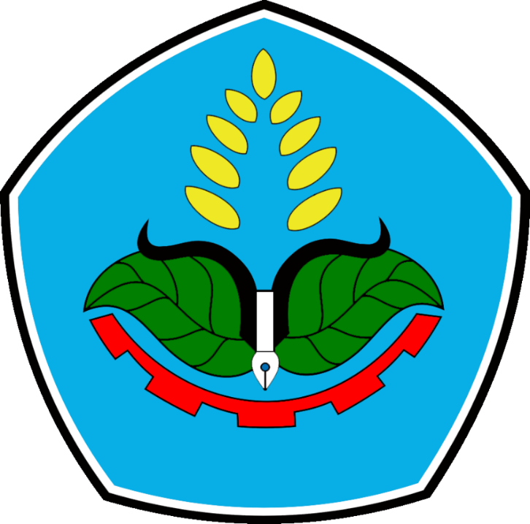

**Dosen Pembimbing:**

Muhammad Alfian, S.Tr.Kom, M.Tr.Kom

**Disusun oleh :**

Nur Muchlisin Dwi Putro(E41221859)

**PSDKU POLITEKNIK NEGERI JEMBER KAB.**

**SIDOARJO**

Jl. Kutuk Barat, Sekolahan no.1, Cangkring, Sidokare,

Kecamatan Sidoarjo, Kabupaten Sidoarjo

Jawa Timur, 61214

Link project : https://github.com/MastPutro/Mini-Project.git

1. **Preprocessing**

Input: Dataset gambar batik.

Proses:

Gunakan model pretrained ResNet untuk mengekstrak fitur dari gambar. Model ini biasanya mengambil gambar dan menghasilkan vektor berdimensi tetap.

Simpan setiap feature vector dalam format yang mudah diakses untuk pencarian, misalnya dalam database atau file.

Output: Dataset berupa kumpulan feature vector yang mewakili masing-masing gambar.

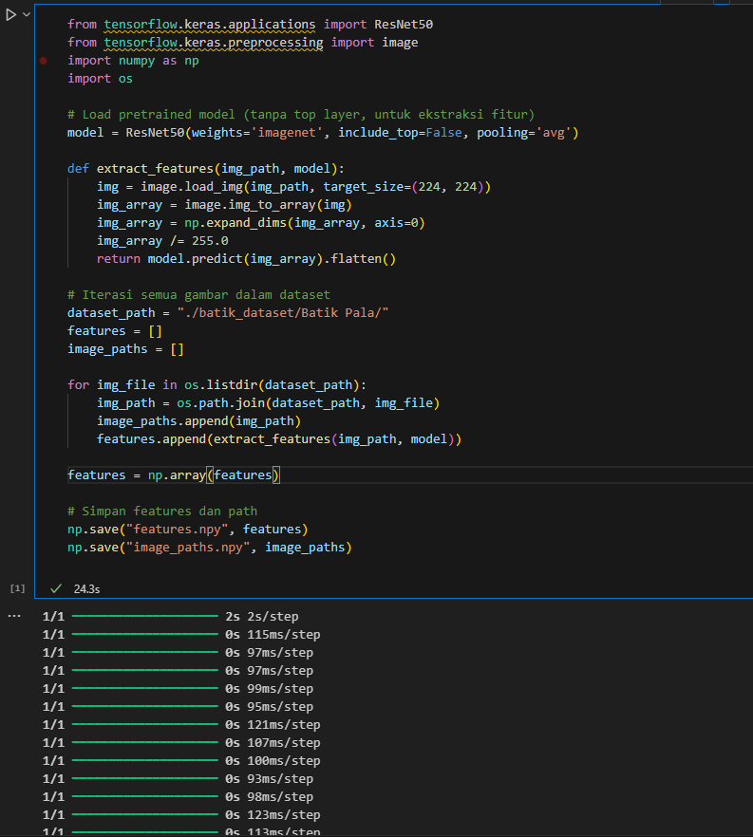

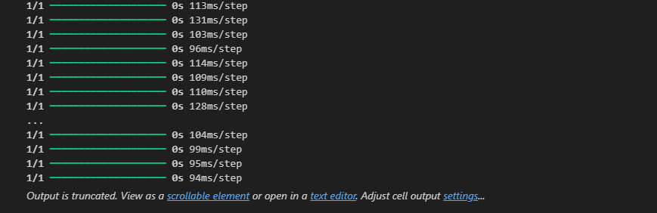

1. **Querying the Images Dataset**

Input: Gambar query.

Proses:

Ekstrak fitur gambar query menggunakan model yang sama.

Hitung kemiripan antara fitur query dengan semua fitur dataset menggunakan cosine similarity

Ambil 10 gambar dengan skor kemiripan tertinggi.

Output: Daftar 10 gambar yang paling mirip.

* Input :

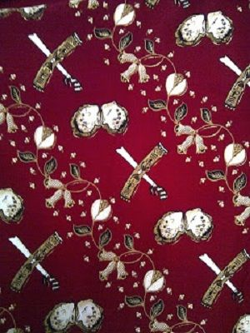

* Output :

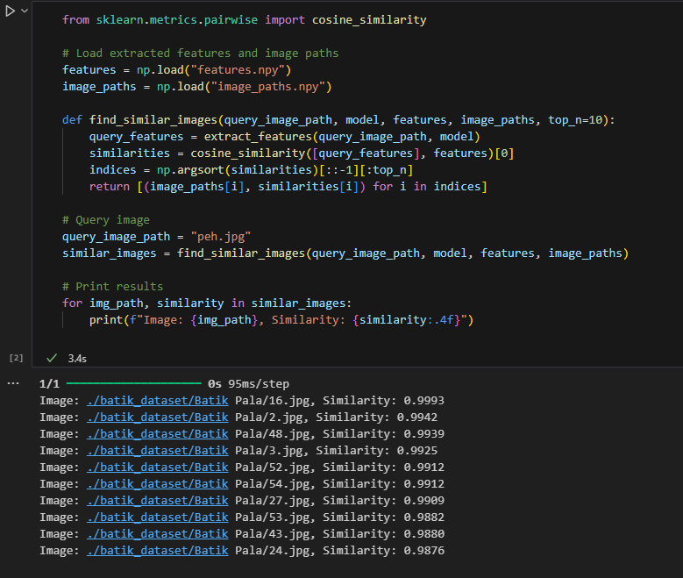

1. **Retrieved Images**

Menampilkan hasil:

Gunakan pustaka seperti matplotlib untuk menampilkan gambar.

